Essa é a experiência de criar o fluxograma de atendimento da Rede de Saúde, em Primavera do Leste – MT, para o Transtorno do Espectro Autismo – TEA.

Entender a organização dos serviços de saúde é essencial para melhorar o acesso e direcionar ações locais que promovam a qualidade de vida e garantam os direitos das pessoas com TEA. Este projeto surgiu da necessidade urgente de criar um fluxo de atendimento e otimizar os serviços para atender às necessidades relacionadas ao TEA no município solicitado pelo Ministério Publico.

A iniciativa pode servir como um instrumento para promoção da saúde, fortalecer o Sistema Único de Saúde (SUS) e da intersetorialidade da Rede. Foi um projeto de intervenção piloto, como conclusão de especialização da Escola de Saúde Publica – MT. Ele evidenciou a necessidade da participação de diversos setores da administração Pública na atenção à saúde das pessoas com TEA, destacou-se a importância da articulação e, principalmente, da atuação da Rede de Atenção Psicossocial (RAPS) para integrar, discutir, planejar e desenvolver uma rede de saúde eficiente por meio das discussões em reuniões e resolução de problemas de acordo com as demandas da Rede, visualizando as necessidades urgentes e aprimorando os recursos disponíveis como educação permanente de alguns setores, Simpósio de Saúde Mental e conscientização sobre o TEA.

A falta de um fluxo de atendimento claro dificultava a estruturação e ações para melhorar a Rede de Saúde. Além disso, a jornada das famílias em busca de atendimento era desconexa. Usamos a metodologia 5W3H e organizamos reuniões com gestores da Secretaria Municipal de Saúde. Começamos a construir o fluxograma, visualizando a organização da Rede de Saúde e o potencial de cada setor (Coordenadores Atenção Básica, Saúde Bucal, Assessoria Jurídica, Recursos Humanos, Licitação, UDRGPP). A intersetorialidade foi essencial para resolver problemas imediatos.

Outro fator importante foi a contribuição da Escola de Saúde Pública de Mato Grosso, com a Especialização em Atenção à Saúde da Pessoa com TEA. Minha participação nessa especialização melhorou a implementação e construção do fluxo de atendimento e a ampliação da Rede de Saúde municipal. O projeto do Ministério Público - MT para adquirir novos bens necessários ao funcionamento eficiente da Unidade Descentralizada de Reabilitação Gervásio Pereira Pinto (UDRGPP) foi uma articulação intersetorial relevante. Outra colaboração foi o Sindicato Rural e SENAR na ampliação do serviço de equoterapia.

Os resultados alçados:

* A criação do fluxograma baseado na Rede de Saúde Local

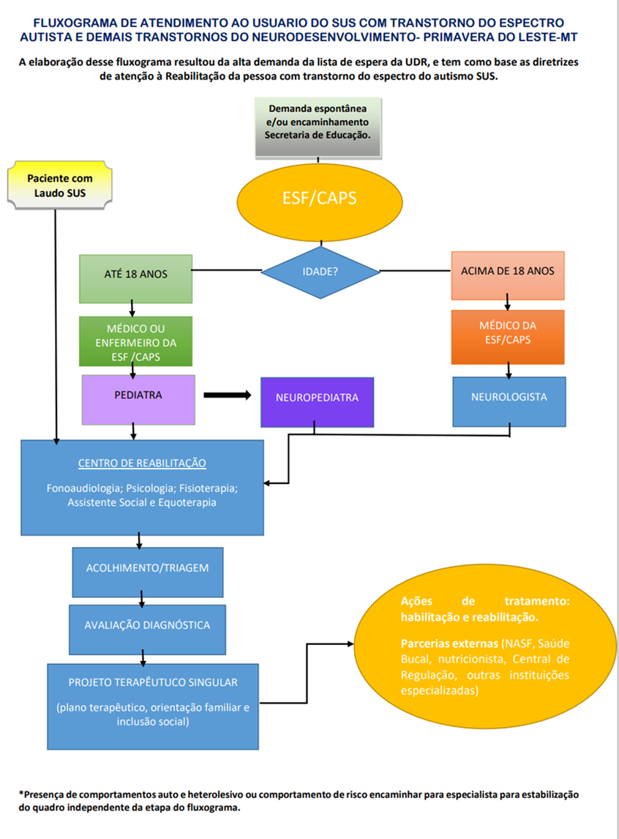

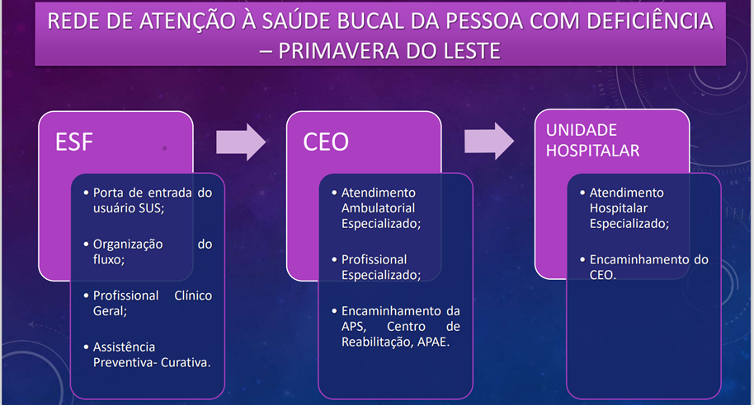

* Desde o início do fluxograma, identificamos a lista de espera para TEA e sinais de alerta.
* Realizamos mais de 160 acolhimentos biopsicossociais desde outubro de 2022.
* A rotina de coleta de dados é relevante para políticas públicas e mostra a fragilidade da Rede.
* A inclusão da demanda do TEA nas reuniões da RAPS foi essencial para fortalecer ações e melhorias. A RAPS é crucial para concretizar essas ações. Sem a participação em Rede, não haveria avanços no apoio aos desafios do SUS.

A experiência desse projeto mostra que é possível organizar um serviço, independente do tamanho da Rede. São possíveis as mudanças consolidadas e os desafios de curto, médio e longo prazo.

***Mudanças a partir do fluxograma:***

*  Reforma da Unidade Descentralizada de Reabilitação Gervásio Pinto Pereira (UDRGPP).
*  Contratação de Terapia Ocupacional por licitação.
*  Ampliação de profissionais e vagas de equoterapia.
*  Justificativa técnica para pleitear CER II.

***Desafios observados após o fluxograma:***

* Ampliar o número de profissionais: Precisamos de mais profissionais para atender às demandas do TEA.
* Formação de profissionais qualificados: É essencial ter profissionais bem formados desde a graduação. Existem muitos cursos sobre TEA, mas sem fiscalização e regulamentação adequada. Além disso, faltam pesquisas com dados brasileiros sobre TEA.
* Conhecimento e diagnóstico: A Rede local enfrenta desafios urgentes para aprimorar o conhecimento sobre TEA, a avaliação clínica e seguir os critérios de diagnóstico.
* Políticas públicas: Ampliar políticas públicas é indispensável. A participação de vários setores (Federal, Estadual, Municipal) ajudará a reduzir a elitização do tratamento e garantir a integralidade da pessoa com deficiência.
* Complexidade do SUS: Observamos a complexidade e vulnerabilidade do SUS. Precisamos resgatar conceitos básicos para cumprir os princípios de universalidade, equidade e integralidade.
* Informações erradas: Há muitas informações erradas sobre TEA, com termos pejorativos que não atendem aos critérios. Isso leva ao capacitismo e falta de discussão sobre respeito à neurodivergência e neurodiversidade.
* Influências locais: Fatores econômicos, culturais e sociais locais afetam a melhoria do SUS.